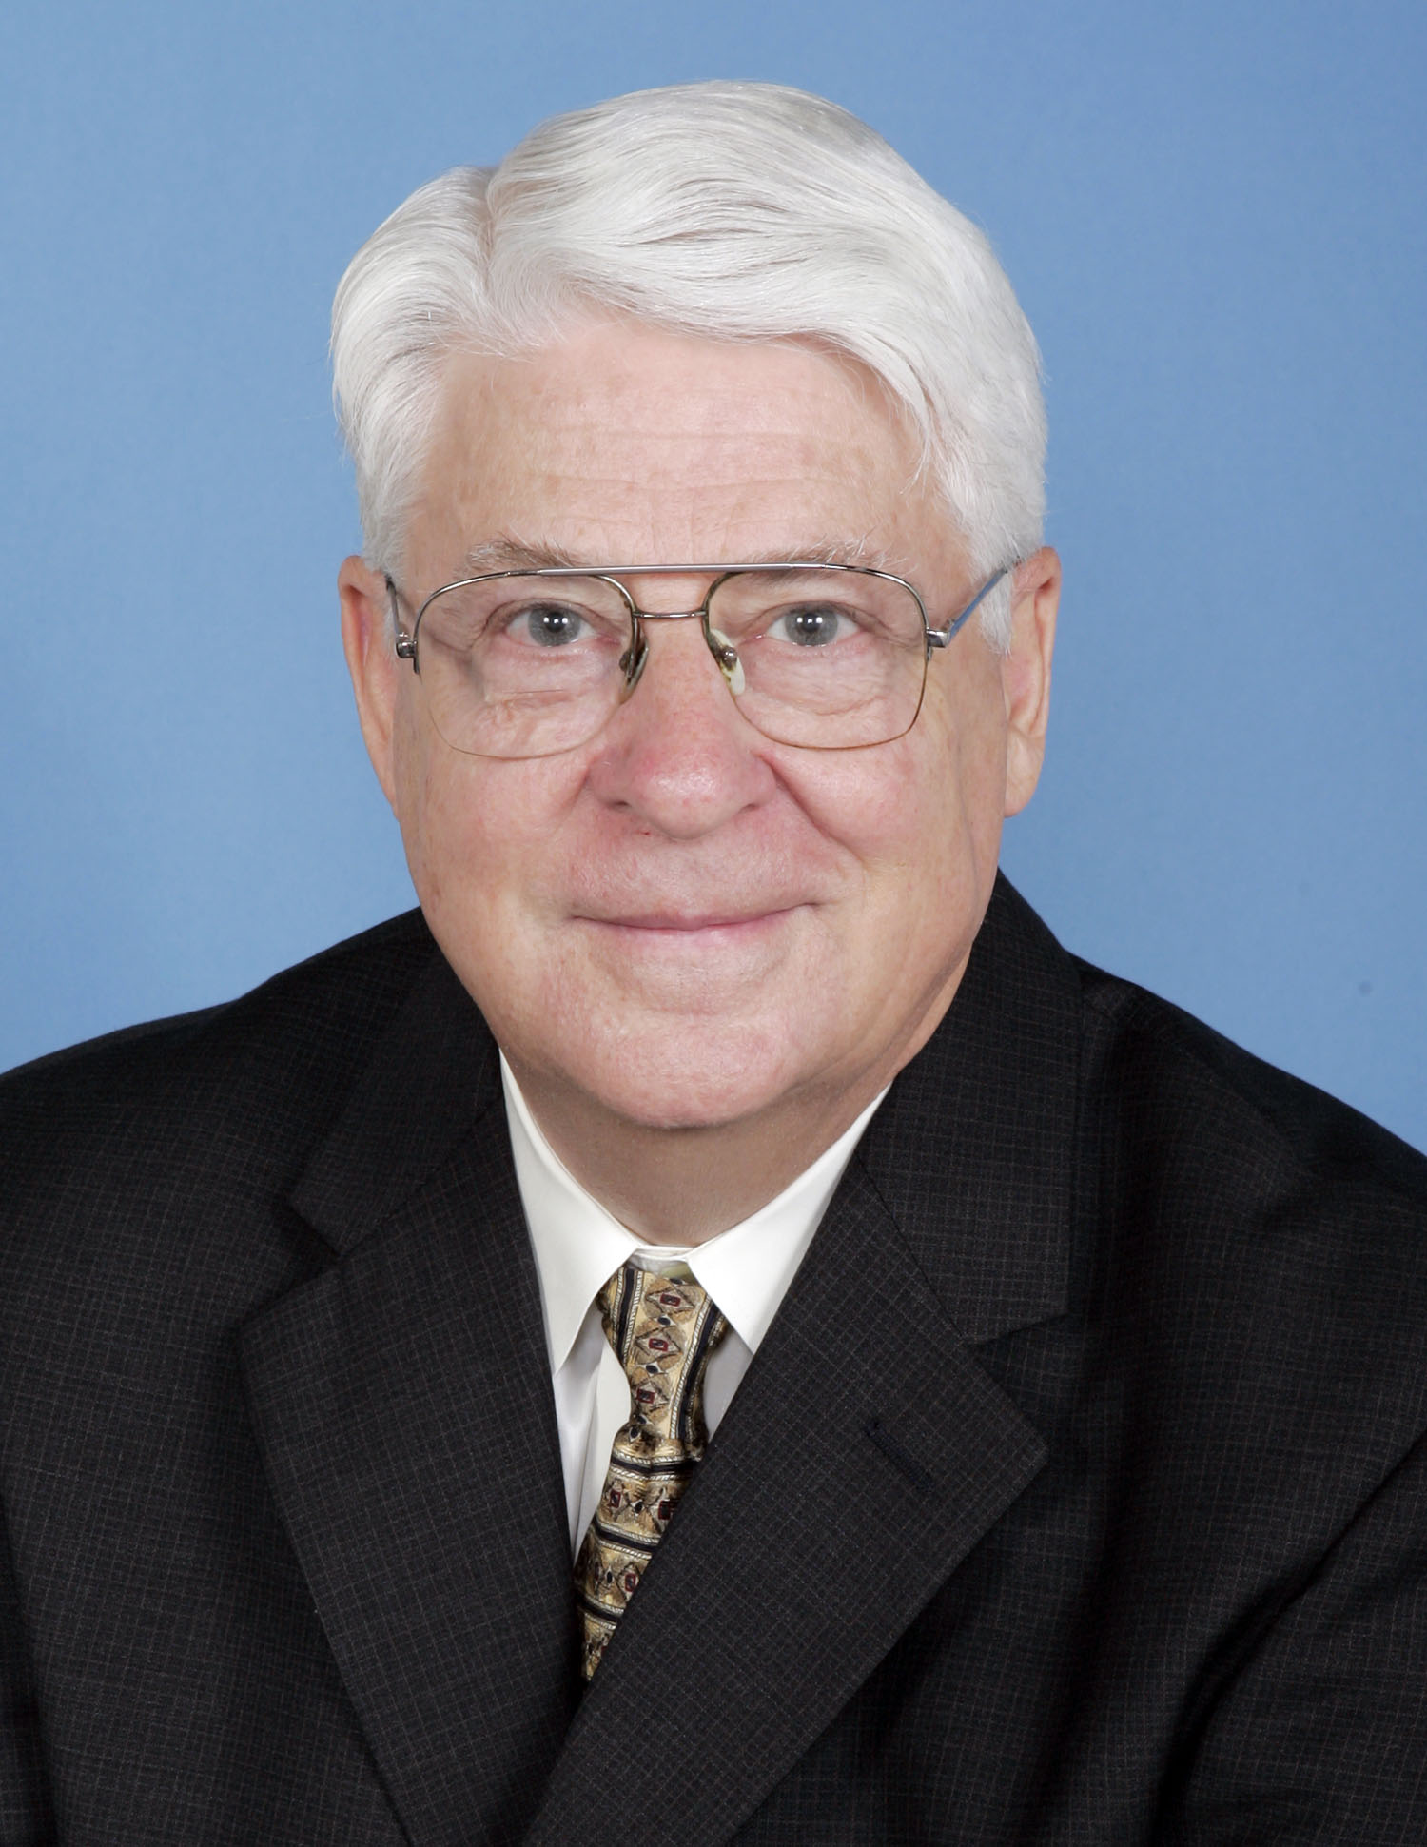
Dick Helm
Dick Helm jest absolwentem prestiżowej uczelni Wheaton College w stanie Illinois, którą ukończył w 1955 roku. Podczas studiów aktywnie uprawiał trzy dyscypliny- football amerykański, koszykówkę oraz lekkoatletykę. Po ukończeniu studiów trener Helm spędził dwa lata służąc jako żołnierz w Armii Stanów Zjednoczonych. Po odbytej służbie rozpoczął pracę jako trener, nauczyciel i wykładowca.
W latach 1972-1983 pełnił funkcje szkoleniowca oraz Dyrektora Sportowego w szkołach Judson College oraz w Wheaton College.
Po zakończeniu pracy na szczeblu uniwersyteckim Dick Helm otrzymał propozycję pracy jako trener skautingu w drużynie NBA Seattle Supersonics. Przez kolejnych 15 lat trener Helm pełnił funkcję pierwszego asystenta u boku Lennego Wilkensa w drużynach Seattle Supersonics, Cleveland Cavaliers, Atlanta Hawks, Toronto Raptors oraz New York Knicks. W tym czasie trener Wilkens jako pierwszy trener w historii NBA przekroczył granicę 1000 zwycięstw. Jako szkoleniowiec w drużynach Cleveland oraz Atlanty, Helm dostąpił zaszczytu prowadzenia drużyn Wschodu podczas weekendu All Star Game, gdzie miał możliwość trenować takich zawodników jak Micheal Jordan, Scottie Pippen czy Shaquill O’Neal. Kilka lat temu został uhonorowany miejscem w trenerskim „Holu Sław” w stanie Illinois.
Przez wiele lat trener Helm aktywnie służył w radzie dyrektorów związku trenerów NBA, prowadząc negocjacje biznesowe oraz zarządzając kadrą kierowniczą. Obecnie pełni w związku funkcję zarządcy finansowego.
Jego kariera w NBA umożliwiła mu prowadzenie wielu warsztatów trenerskich i wygłaszanie wykładów w takich krajach jak Hiszpania, Belgia, Australia, Argentyna, Chiny oraz Polska. Tematyka jego wykładów, poza aspektem trenerskim, obejmuje również dziedziny przywództwa, rozwoju osobistego, zarządzania oraz motywacji.
Do niedawna trener Helm pełnił funkcję konsultanta skautingu drużyny Miami Heat, która w 2007 roku zdobyła Mistrzostwo NBA.
Dick Helm wraz z żoną Andreą są małżeństwem od prawie 52 lat. Są szczęśliwymi rodzicami siedmiorga dzieci oraz dziadkami siedemnastu wnucząt. Mieszkają obecnie w miejscowości Big Canoe w stanie Georgia.

